МАДОУ Боровский детский сад «Журавушка»

Воспитатель КМП

Суслова В.А.

Нетрадиционные техники рисования с детьми

раннего возраста

Практические рекомендации
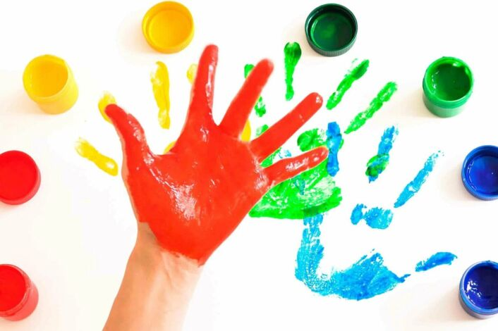
2025 г.

Дети, раннего возраста в силу возрастных особенностей довольно неусидчивы и нетерпеливы. Им трудно подолгу удерживать внимание. Именно в этом возрасте каждый ребенок представляет собой маленького исследователя, с радостью и удивлением открывающего для себя незнакомый и удивительный окружающий мир.
Нетрадиционные техники рисования – это как раз то, что нужно малышам: завораживающий процесс и яркий результат. Рисование нетрадиционными техниками позволяет учитывать индивидуальные особенности развития детей и помогает каждому ребенку найти себе деятельность по душе. Знакомство детей с новыми художественными материалами, инструментами помогает развивать творчество, воображение.
Если посмотреть на детский рисунок, он чрезвычайно прост и в то же время очень выразителен. Рисовать дети начинают рано, они умеют и хотят фантазировать. Фантазируя, ребенок из реального мира попадает в мир придуманный. и увидеть его может лишь он.
Ребенок в процессе рисования испытывает разные чувства – радуется созданному им красивому изображению, огорчается, если что-то не получается, стремится преодолеть трудности.
Занятия рисованием приносят много пользы: дают разнообразные сенсорные впечатления, развивают мелкую моторику и речь малыша, знакомят с явлениями окружающего мира, помогают раскрыть творческий потенциал ребенка, развивают воображение и эстетический вкус, учат видеть мир во всей его красоте и многообразии. Такие занятия пробуждают активность ребенка, делают процесс познания окружающего мира более целенаправленным.
Изобразительная деятельность с применением нетрадиционных материалов и техник способствует развитию у ребёнка:
- Мелкой моторики рук и тактильного восприятия;
- Пространственной ориентировки на листе бумаги, глазомера и зрительного восприятия;
- Внимания и усидчивости;
- Мышления;
- Изобразительных навыков и умений, наблюдательности, эстетического восприятия, эмоциональной отзывчивости. При пользовании нетрадиционными техниками рисования, работают обе руки, и это позволяет отлично развивать координацию.
- Возможность воочию увидеть результат своих усилий, особенно важна для ребенка: - это дарит ощущение собственной значительности и компетентности
Приобретение изобразительных навыков чрезвычайно важно для ребёнка. Учёные придают большое значение так называемым мышечным ощущениям руки и именно с ним связывают развитие двигательного центра речи. Научно доказано, что тонкие движения пальцев рук (мелкая моторика) непосредственно влияют на развитие двигательных (моторных) центров речи.

Таким образом, во время рисования развивается не только рука, но и речь ребёнка. Повышается концентрация внимания, развивается логическое и образное мышление, ведь малыш знакомится с предметами разного цвета, формы, величины, учится подмечать в окружающем мире незаметные на первый взгляд детали, фантазирует.
Помогает ребенку проявить свою индивидуальность. Каждый человек уникален, очень важно как можно раньше осознать это, чтобы в будущем слушать собственные мысли.
Методы нетрадиционного рисования помогут малышу гармонично развиваться. Вполне возможно, что он настолько увлечется одним из способов, что оно станет его хобби в будущем, а возможно, и делом всей жизни.
Каждая из этих техник – это маленькая игра.
1.Рисование ладошкой.
В ходе рисования ладонью дети воспроизводят разнообразные движения (пришлепывание, прихлопывание, размазывание, ребенку полезно и интересно изучать возможности собственной руки, ведь с помощью одной – единственной ладошки можно получить огромное количество самых разных отпечатков, а дополнив их собственной фантазией, превратить в настоящие шедевры.
Способ получения изображения: ребенок опускает в гуашь ладошку (всю кисть) и делает отпечаток на бумаге. Так же можно использовать специальные краски для рисования руками. Их наносят кисточкой или губкой. Рисуют и правой и левой руками, окрашенными разными цветами. После работы руки вытираются салфеткой, затем гуашь легко смывается.

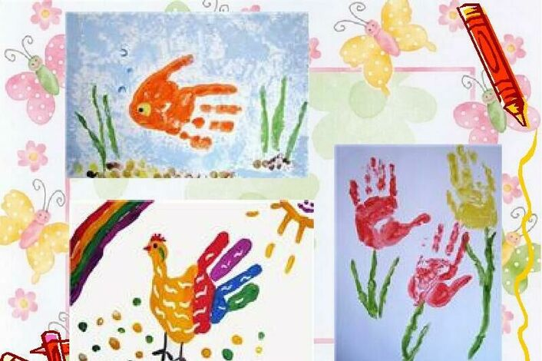
2. Рисование пальчиками.
Знакомство с техникой «пальцеграфия» начинается после освоения азов рисования ладошками: она сложнее и требует более целенаправленных движений. В отличие от кисти руки, гладкая поверхность пальца не удерживает количество краски, достаточное для проведения длинной линии, поэтому для создания картин лучше «примакивать», «растирать» или «печатать» красками по бумаге. Для печатания руками краску нужно развести до консистенции жидкой сметаны и налить тонким слоем на плоскую тарелку.

Способ получения изображения: ребенок опускает в гуашь пальчик и наносит точки, пятнышки на бумагу. На каждый пальчик набирается краска разного цвета. После работы пальчики вытираются салфеткой, затем гуашь легко смывается.
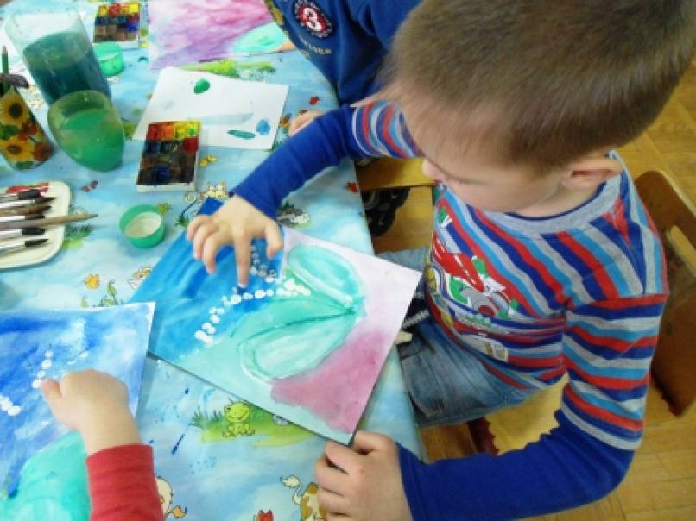
3. Рисование с использованием поролона.
Использование при рисовании поролона позволяет передать шероховатость изображаемого, пушистость, объёмность.
Очень хорошо рисовать таким способом пушистых зверей, снег, снеговика, а можно очень легко закрасить фон.
Способ получения изображения: ребенок прижимает поролон к штемпельной подушке с краской и наносит оттиск на бумагу. Для изменения цвета берутся другие мисочка и поролон.

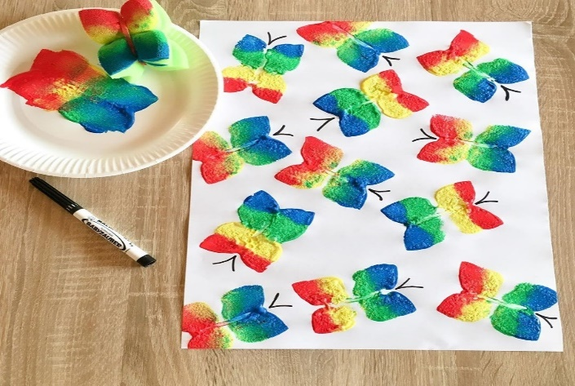

4. Рисование ватными палочками.
Для этого метода достаточно взять ватную палочку. Опускаем ватную палочку в краску и точным движением сверху вниз делаем тычки по альбомному листу. Палочка будет оставлять четкий отпечаток. Форма отпечатка будет зависеть от того, какой формы был выбран предмет для тычка. Если тычок делать целенаправленно, например, по готовому контуру и внутри него, то изображаемый объект получится интересной неоднородной фактуры. Этим методом можно нарисовать листья на деревьях, падающий снег, украсить готовый рисунок орнаментом и многое другое.

Способ получения изображения: окунуть палочку в густую краску, дальше принцип нанесения точек. Можно палочкой обводить по контуру используя ее вместо кисти.
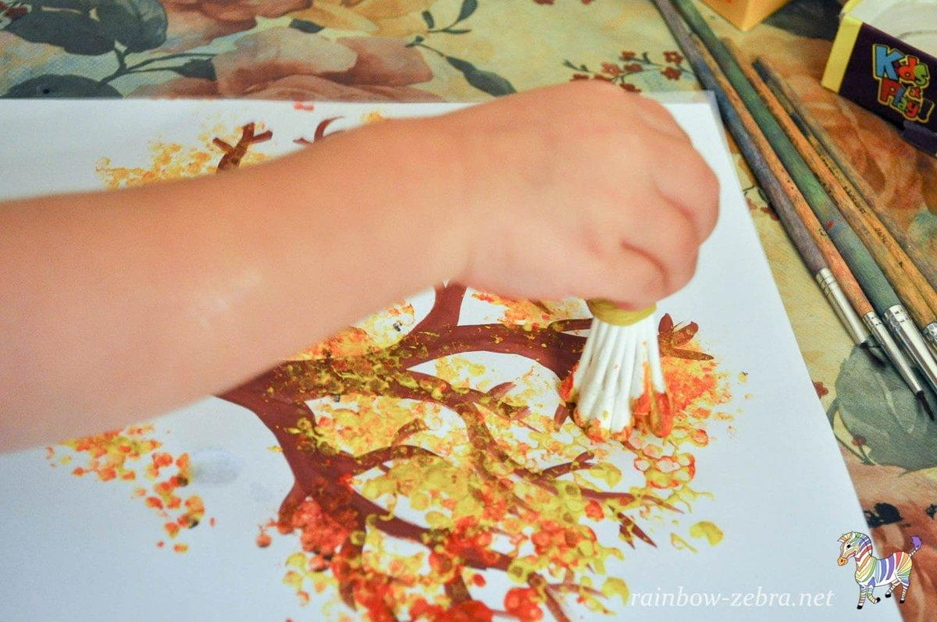

5. и 6. Разбрызгивание (кисточкой, пульверизатором) и трафареты.
Для этого метода понадобиться трафарет, купленный в магазине или сделанный своими руками. (вырезать из картона то, что хотите).
Способ получения изображения: разложить заготовки трафарета на листе бумаги. Окунуть кисть в гуашь с большим количеством воды и ударяем кистью о левый указательный палец разбрызгивая по листу бумаги. Затем аккуратно убираем трафарет и любуемся работой.

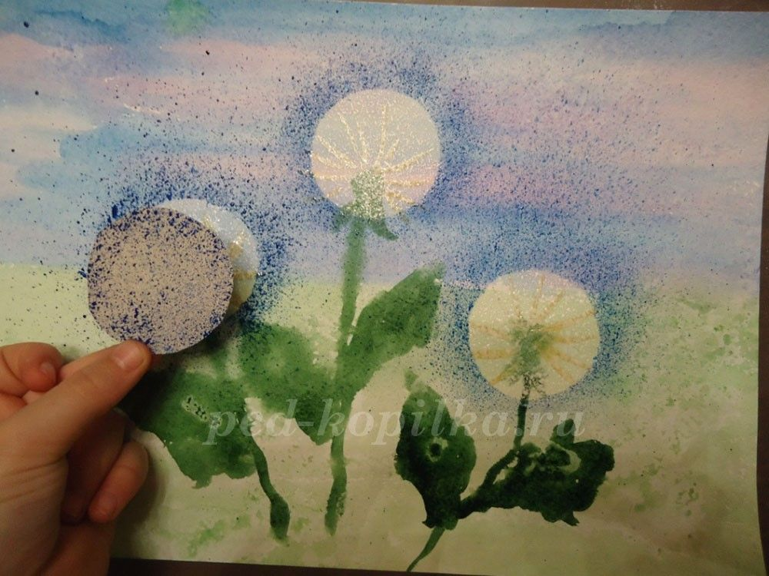

7. Кляксография.
Этот метод очень веселый и ребенок может поозорничать. Никогда не знаешь, что получиться -но это весело и детям очень нравиться.
Способ получения изображения: берем лист А4 и наносим на него кляксы гуашью - кисточкой, пальцем, поролоном, мятой бумагой или целлофановым пакетом. Пока краска не высохла, складываем лист на пополам (можно что-то нарисовать половину и вырезать, или сделать заготовку заранее – половина бабочки, половина машины, половина дерева, и т.д.) и разворачиваем. Смотрим результат, угадываем и смеемся.

8. Штампы и печати.
Метод очень простой. Макаем штамп или печать в краску и переносим на лист бумаги. Потом можно закрасить или создать целые зоопарки, цирки, фермы, море, космос, сады и т.д.

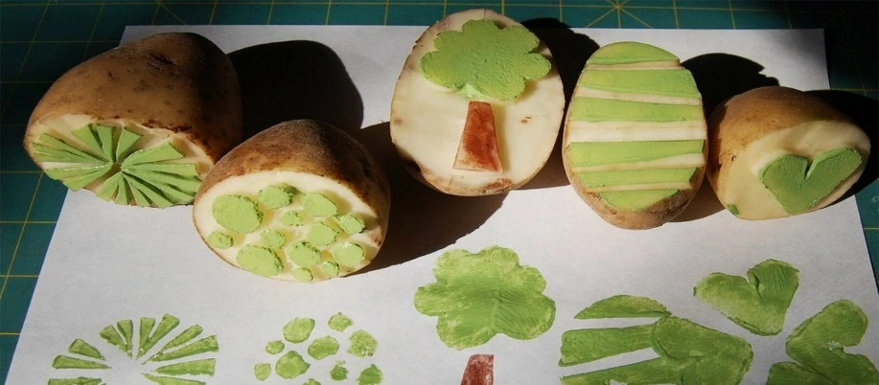

9. и 10. Рисование целлофановым пакетом и мятой бумагой.
Для этого рисования понадобиться несколько целлофановых пакетов, которые необходимо сложить друг в друга и выпустить воздух. Сжимаем его. Макаем в густо разведенную красу в дополнительной посуде и штампуем или рисуем на бумаге. Тоже самое с мятой бумагой. Работы получаются необычные, т.к. краска попадает не везде и видны разные просветы белых линий.

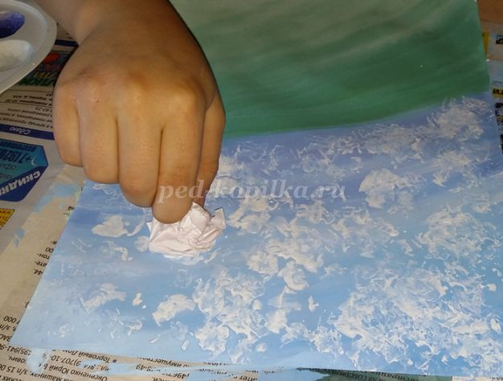

11. Тычковый метод.
Один из простых и легких методов нетрадиционного метода рисования. Детям нравиться просто тыкать кистью. Лучше если вы нарисуете контур изображения. Но можно этого не делать. Смотря какого результата вы хотите добиться. Хорошо рисовать цветы, зверей, деревья, снег и многое другое.
Способ получения изображения: понадобиться жесткая кисточка для клея (обрезанная). Макаем в густую краску гуашь и методом тычка рисуем.

Если следовать всем рекомендациям и работать с ребенком совместно, чтобы он видел результат и то, как Вы положительно реагируете на его творчество и что сделано своими руками, тогда ребенок вырастет творческой, самостоятельной личностью.
Именно нетрадиционные техники рисования создают атмосферу непринужденности, открытости, содействуют развитию инициативы, самостоятельности, создают эмоционально-благоприятное отношение к деятельности у детей. Результат изобразительной деятельности не может быть плохим или хорошим, работа каждого ребенка индивидуальна и неповторимая.

Желаю творческих успехов!

